**Отчет о проделанной работе в ходе выполнения практики №11-12**

1. Спроектировать базу данных Сотрудников колледжа: определить таблицы и их атрибуты, привести таблицы к 3 нормальной форме, задать первичные и внешние ключи, ограничения целостности, создать логическую схему базы данных в ErAssistant. При разработке модели использовать приведённую ниже постановку задачи и информацию о подразделениях колледжа.

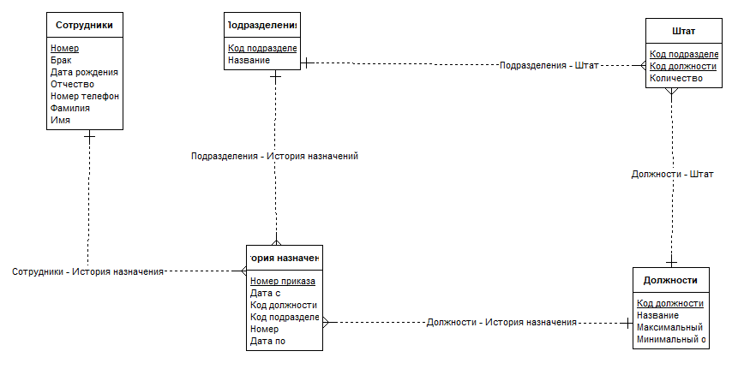

1. Создать и выполнить хранимую процедуру, позволяющую создать базу данных Сотрудников колледжа в MS SQL SERVER, в качестве входных параметров указать имя базы данных, логическое имя файла с данными, путь к файлу с данными, логическое имя файла журнала транзакций, путь к файлу журнала транзакций. Синтаксис команды CREATE DATABASE приведен в теоретических сведениях.

use master

alter procedure CreateDB

@dbName nvarchar(15),

@dbFileName nvarchar(25),

@dbFilePath nvarchar(25),

@trFileName nvarchar(25),

@trFilePath nvarchar(25)

as

declare

@sqlString nvarchar(max)

set @sqlString = 'create database ' + @dbName +

'ON primary

( NAME = ' + @dbFileName

+ ' , FILENAME = ' + @dbFilePath

+ ' , SIZE = 10,

MAXSIZE = 50,

FILEGROWTH = 5 )

LOG ON

( NAME = ' + @trFileName

+ ' , FILENAME = ' + @trFilePath

+ ' , SIZE = 5MB,

MAXSIZE = 25MB,

FILEGROWTH = 5MB ) ;'

exec (@sqlString)

go

exec CreateDB 'myNewDb',

'newDbData',

'C:\Program Files\Microsoft SQL Server\MSSQL13.MSSQLSERVER\MSSQL\DATA\newDb.mdf',

'newDbLog',

'C:\Program Files\Microsoft SQL Server\MSSQL13.MSSQLSERVER\MSSQL\DATA\newDb.ldf'

1. Осуществить импорт данных из файла СотрудникиИмпорт.xls из папки Ларионова\Технология разработки и защиты баз данных\ 6 семестр\2019_20 и заполнить таблицы данными из этого файла.

use NewDb

update СотрудниткиИмпорт

set [LastName] = substring(ФИО, 1, (charindex(' ', ФИО, 0)) - 1),

ФИО = substring(ФИО, (charindex(' ', ФИО, 0)) + 1, len(фио)),

[Name] = substring(ФИО, 1, (charindex(' ', ФИО, 0)) - 1),

ФИО = substring(ФИО, (charindex(' ', ФИО, 0)) + 1, len(фио)),

[SecondName] = ФИО

select номер, [Name], [LastName], [SecondName], пол, датаРождения, образование, телефон, статус

into Staff

from СотрудниткиИмпорт

select distinct кодОтдела, названиеОтдела

into Subdivision

from СотрудниткиИмпорт

select distinct кодДолжности, названиеДолжности

into Position

from СотрудниткиИмпорт

select номер + кодДолжности as OrderNum, номер, датаПриема, датаУвольнения, кодДолжности, кодОтдела

into AppointmentHistory

from СотрудниткиИмпорт

select кодДолжности, кодОтдела, Count(номер) as Quantity

into StaffCount

from СотрудниткиИмпорт

group by кодДолжности, кодОтдела

delete from StaffCount

update AppointmentHistory

set Orderid = StaffId * OrderId + StaffId

1. Осуществить импорт данных из файла ШтатИмпорт.csv из папки Ларионова\Технология разработки и защиты баз данных\ 6 семестр\2019_20, заполнить таблицу штатного расписания данными из этого файла.  
   update ШтатИмпорт

set Subdivision = SUBSTRING(S1, 1, CHARINDEX('/', S1, 1) - 1),

S1 = SUBSTRING(S1, CHARINDEX('/', S1, 1) + 1, len(S1) - CHARINDEX('/', S1, 1)),

Quantity = SUBSTRING(S1, CHARINDEX('/', S1, 1) + 1, LEN(S1)),

Position = SUBSTRING(S1, 0, CHARINDEX('/', S1, 1))

update ШтатИмпорт

set SubdivisionId =

(

case

when Subdivision = 'Административно-управленческий персонал'

then 1

when Subdivision = 'Бухгалтерия'

then 2

when Subdivision = 'Отдел кадров'

then 3

when Subdivision = 'Учебная часть'

then 4

when Subdivision = 'Штат преподавателей'

then 5

end

)

insert into Position(PositionName)

select Position

from ШтатИмпорт

insert into StaffCount(PositionId, Quantity)

select Position.PositionId, ШтатИмпорт.Quantity

from Position inner join ШтатИмпорт

on Position.PositionName = ШтатИмпорт.Position

insert into StaffCount(PositionId, Quantity)

values (11, 1)

update StaffCount

set SubdivisionId = substring(CAST(PositionId as nvarchar(2)), 1, 1)

1. Создать диаграмму в базе данных Сотрудников колледжа, обеспечить ссылочную целостность связанных записей, каскадное обновление и каскадное удаление связанных записей.  
   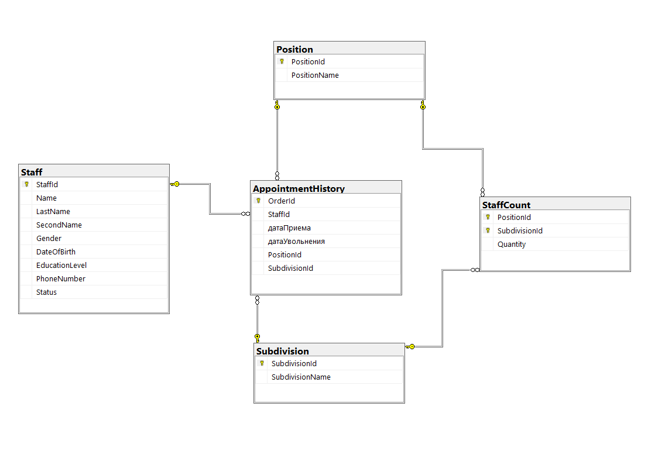
2. Создать и выполнить хранимую процедуру, позволяющую выбрать отделы с заданным количества штатных сотрудников, которое ввести в качестве параметра.

create procedure SelectSubdivision

@staffQt int

as

begin

select Subdivision.SubdivisionName

from Subdivision inner join StaffCount

on Subdivision.SubdivisionId = StaffCount.SubdivisionId

group by StaffCount.SubdivisionId, Subdivision.SubdivisionName

having SUM(StaffCount.Quantity) = @staffQt

end

exec SelectSubdivision 8



1. Создать и выполнить хранимую процедуру, позволяющую выбрать сотрудников, которые работают на заданной должности, в заданном отделе, название должности и название отдела ввести в качестве параметра.

create procedure SelectStaffByNums

@subdivId int,

@posId int

as

begin

select [Name], LastName, SecondName

from Staff inner join AppointmentHistory

on Staff.StaffId = AppointmentHistory.StaffId

where [Status] = 'работает'

and PositionId = @posId

and SubdivisionId = @subdivId

end

create procedure SelectStaffByNames

@subdiv nvarchar(30),

@pos nvarchar(30)

as

begin

select [Name], LastName, SecondName

from Staff inner join AppointmentHistory

on Staff.StaffId = AppointmentHistory.StaffId

inner join Position on Position.PositionId = AppointmentHistory.PositionId

inner join Subdivision on Subdivision.SubdivisionId = AppointmentHistory.SubdivisionId

where PositionName = @pos

and SubdivisionName = @subdiv

and [Status] = 'работает'

end

exec SelectStaffByNames 'Штат преподавателей', 'Основной препод'

exec SelectStaffByNums 5, 51

